生物试题
本试卷分第Ⅰ卷（选择题）和第Ⅱ卷（非选择题）两部分，满分100分。考试用时75分钟。学科网
第Ⅰ卷（选择题 共50分）学科网
一、选择题 ：(共40小题，1—30小题每题1分，31—40小题每题2分，在下列各题的四个选项中，只有一个选项是符合题目要求的。)学科网
1．组成细胞的有机物中，含量最多的是学科网
A．水 B．糖类 C．蛋白质 D．脂质学科网
2．某同学准备验证糖尿病患者的尿液中含有葡萄糖。若生物实验室有下列实验试剂：①双缩脉试剂、②斐林试剂、③苏丹Ⅲ染液、④碘液，则该同学应选用的实验试剂是学科网
A．① B．② C．③ D．④学科网
3．蓝藻是原核生物，与真核细胞相比，蓝藻细胞没有学科网
A．细胞膜 B．细胞器 C．细胞质 D．核膜学科网
4．下列有关细胞膜功能的叙述错误的是 学科网
A．将细胞与外界环境隔开，保证细胞内部环境的相对稳定 学科网 B．控制物质进出细胞学科网
C．进行细胞间的信息交流 学科网 D．提高细胞内化学反应的速率学科网
5．下列关于细胞核的说法，错误的是学科网
A．细胞核是遗传物质贮存和复制的场所 学科网B．细胞核控制细胞的代谢和遗传学科网
C．DNA主要存在于细胞核内 学科网 D．所有的真核细胞都具有细胞核学科网
6．活细胞内合成淀粉酶的场所是 学科网
A．线粒体 B．核糖体 C．高尔基体 D．叶绿体学科网
7．下列物质出入细胞膜的方式中需要载体的是 学科网
A．氨基酸分子进入小肠上皮细胞 B．O_{２}进入肺泡学科网
C．水分子进入骨骼肌细胞  D．CO₂进入毛细血管学科网
8．植物细胞发生质壁分离的原因是 学科网
① 外界溶液浓度大于细胞液浓度 ② 细胞液浓度大于外界溶液浓度 学科③ 细胞壁的伸缩性大于原生质层的伸缩性 学 ④ 原生质层的伸缩性大于细胞壁的伸缩性 学科网
A．②④ B．①④ C．②③ D．③④学科网
9．下列有关细胞膜的叙述中，最能体现细胞膜结构特点的是 学科网
A．选择透过性 B．主动运输学科网C．保护作用 D．内吞和外排学科网
10．下列说法中，不正确的是学科网
A．洋葱根尖有丝分裂装片制作步骤是：解离→漂洗→染色→制片学科网
B．在紫色洋葱表皮细胞发生质壁分离的过程中，液泡由大到小，紫色变深学科网
C．利用无水乙醇可以提取叶绿体色素学科网
D．在叶绿体色素分离的实验中，扩散得最慢的是叶绿素a学科网
11．正常情况下，在细胞分化过程中，遗传物质将 学科网
A. 发生改变 B．部分改变 C．不改变 D．是随机的学科网
12．癌细胞形成的根本原因是学科网
A．物理致癌因子的刺激 B．化学致癌因子的刺激 C．病毒致癌因子的刺激 D．细胞内原癌基因的激活学
13．动物体内各种类型的细胞中具有最高全能性的细胞是 学科网
A. 皮肤生发层细胞 B．口腔上皮细胞 C．受精卵细胞 D．精子学科网
14．下列关于细胞分化、衰老、凋亡和癌变的叙述中，正确的是
A．已经分化的植物细胞仍然具有全能性 B．对于多细胞生物来说，细胞的衰老就是个体的衰老
C．细胞凋亡是一种非正常死亡 D．癌变的细胞中遗传物质没有发生变化
15．在寒冷的冬季，人体生理上出现的适应性变化是学科网
① 体温下降 ② 机体耗氧量降低学科网③ 皮肤血管收缩 ④ 体温调节中枢兴奋性增强学科网
⑤ 甲状腺激素分泌量增加学科网
A．①③④ B．①④⑤ C．②③⑤ D．③④⑤学科网
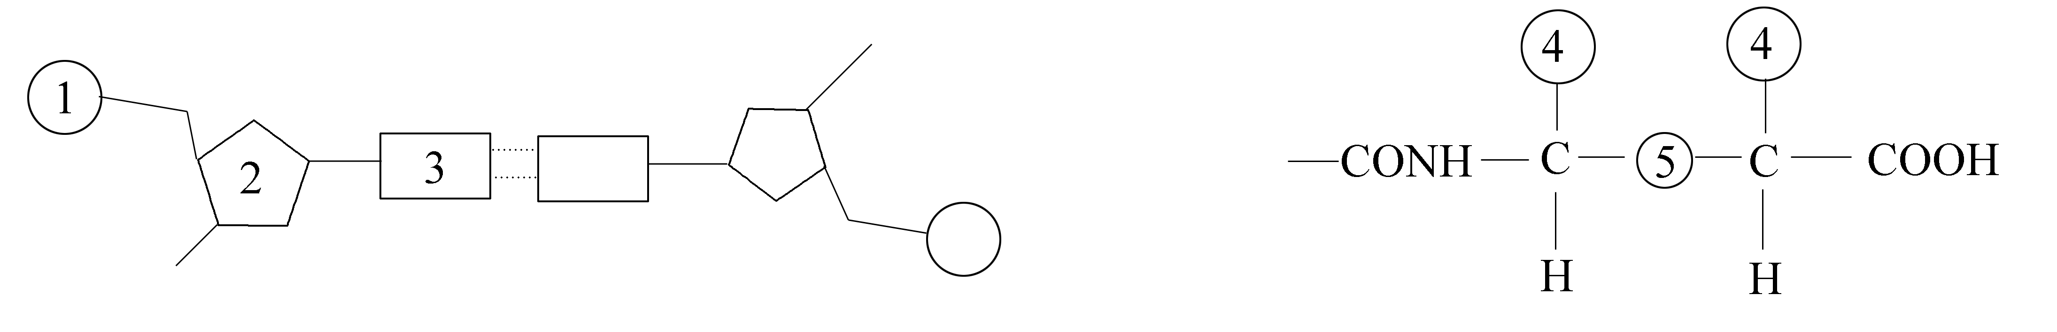
16．在证明DNA是遗传物质的实验中，赫尔希和蔡斯分别用³²P和³⁵S标记噬菌体的DNA和蛋白质，在下图中标记元素所在部位依次是学科网
A．①、④ B．②、④ C．①、⑤ D．③、⑤学科网
17．原核生物的遗传物质是学科网
A．DNA B．DNA或RNA C．RNA D．DNA和RNA学科网
18．已知1个DNA分子中有8000个碱基对，其中胞嘧啶有4400个，这个DNA分子中应含有的脱氧核苷酸的数目和腺嘌呤的数目分别是学科网
A．16000个和1800个 B．16000个和3600个 学科C．8000个和1800个 D．8000个和3600个学
19．将单个的脱氧核苷酸连接成DNA分子的主要的酶是学科网
A．DNA连接酶 B．DNA酶 C．DNA解旋酶 D．DNA聚合酶学科网
20．在噬菌体侵染细菌的实验中，下列对噬菌体衣壳蛋白质合成的描述，正确的是 学科网
A．氨基酸原料和酶来自细菌 学 B．氨基酸原料和酶来自噬菌体 学科网
C．氨基酸原料来自细菌，酶来自噬菌体 学科网D．氨基酸原料来自噬菌体，酶来自细菌学科网
21．在绝大多数生物中，遗传信息传递的顺序是学科网
①蛋白质 ②DNA ③mRNA ④tRNA学科网
A．①→②→③ B．①→④→② C．②→③→① D．②→④→①学科网
22．任何一种生物的DNA分子都具有特定的碱基排列顺序，这就是DNA分子的特异性。下列能决定DNA分子特异性的是学科网 A．A/T B．（A+T）/（G+C） C．（A+G）/（T+C） D．G/C学科网
23．下列有关变异的叙述，错误的是学科网
A．基因突变是指基因结构中碱基对的替换、增添和缺失学B．非同源染色体上的非等位基因可以发生重组学科网
C．镰刀型细胞贫血症形成的是因为产生了染色体变异学科D．基因突变频率很低，是随机发生的、不定向的学科
24．用基因型为AaBb的植物个体的花粉离体培养成幼苗，再用秋水仙素处理，使之成为二倍体，幼苗成熟后让其自交，则自交后代中学科网A．1/4为纯合体 B．全部为纯合体 C．1/16为纯合体 D．3/4为纯合体学科
25．下列有关基因突变、基因重组和染色体变异的叙述，不正确的是 学科网
A．三倍体无子西瓜的培育过程利用了染色体变异的原理学科网B．基因突变、基因重组和染色体变异决定了生物进化的方向学科C．基因重组可以产生新的基因型学科网D．基因突变不一定都会引起生物性状的改变学科网
26．育种是农作物提高产量、改善品质的有效措施。诱变育种与杂交育种相比所具有的优势是学科网
①能大幅度改良某些性状 ②能形成新基因 ③能形成新基因型 ④一般对个体生存有利学科网
A．①② B．①③ C．②③ D．②④学科网
27．杂交育种所依据的主要遗传学原理是学科网
A．基因突变 B．基因重组 C．人工诱发基因突变 D．染色体变异学科网
28．基因工程中基因的“剪刀”是学科网
A．限制性核酸内切酶 B．DNA连接酶学科 C．质粒 D．噬菌体、动植物病毒学科网
29．以下是对现代生物进化理论的一些理解，其中错误的是学科网
A．环境改变使生物产生适应性的变异 学科网B．长期地理隔离可能形成新物种
C．变异是不定向的 D．自然选择使种群的基因频率定向改变
30．已知人眼的褐色（由A决定）对蓝色（由a决定）为显性。在一个10000人的人群中，蓝眼的有3000人，褐眼的有7000人且其中显性纯合子有2000人。那么这一人群中，A和a基因的基因频率分别为
A．0.7和0.3 B．0.50和0.50 C．0.45和0.55 D．0.55和0.45
31．生态系统多样性形成的原因可以概括为
A．基因突变和重组 B．自然选择 C．共同进化 D．地理隔离
32．下列对激素调控的描述中，正确的是
A．激素调控反应速度迅速 B．人和高等动物的生理活动主要是通过激素调控来协调的
C．激素调控的启动较慢，持续时间较长 D．激素调控作用范围比较局限，反应时间短
33．正常情况下，人体进食后血液内
A．胰岛素含量减少，胰高血糖素含量增加 B．胰岛素含量增加，胰高血糖素含量增加
C．胰岛素含量减少，胰高血糖素含量减少 D．胰岛素含量增加，胰高血糖素含量减少
34．下列有关生态系统结构的叙述，正确的是
A．每种动物在生态系统中只能处在一个营养级上 B．在生态系统的食物链中，营养级越高的生物体型就越大
C．自养生物都是生产者，是生态系统的主要成分 D．细菌和真菌都是分解者
35．下列有关群落演替的叙述，不正确的是
A．群落的演替是指一个群落替代另一个群落的过程 B．草原地区的农田在弃耕后开始出现次生演替
C．群落的初生演替速度通常非常慢 D．火灾过后的森林发生的演替是初生演替
36．下列生物群体中，属于种群的是
A．一个湖泊里的全部鱼 B.一片草地上的所有蒲公英
C．一片森林中的所有生物 D．一块农田里的全部绿色植物
37．下列关于植物生长素的叙述中，错误的是
A．适宜浓度的生长素可以防止植物落花落果 B．适宜浓度的生长素可以促进扦插枝条生根
C．植物的向光性与生长素分布不均匀有关 D．胚芽鞘中的生长素可以从形态学下端运输到形态学上端
38．下列各组生物中，种问关系属于竞争的是
A．玉米和杂草 B.狼和羊 C．青蛙和昆虫 D．豆科植物和根瘤菌
39．下列膜电位变化的示意图中，能正确表示神经纤维由静息状态转变为兴奋状态的是
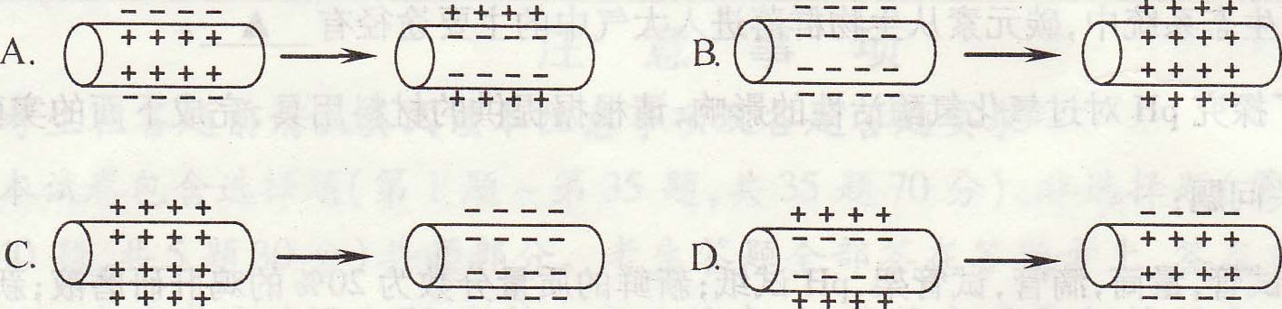
40．能产生YyRR、yyRR、YyRr、yyRr、Yyrr、yyrr六种基因型的杂交组合是
A．YYRR×yyrr B．YyRr×YyRr C．Yyrr×yyRr D．YyRr×yyRr

二、非选择题：本大题包括8小题，共50分
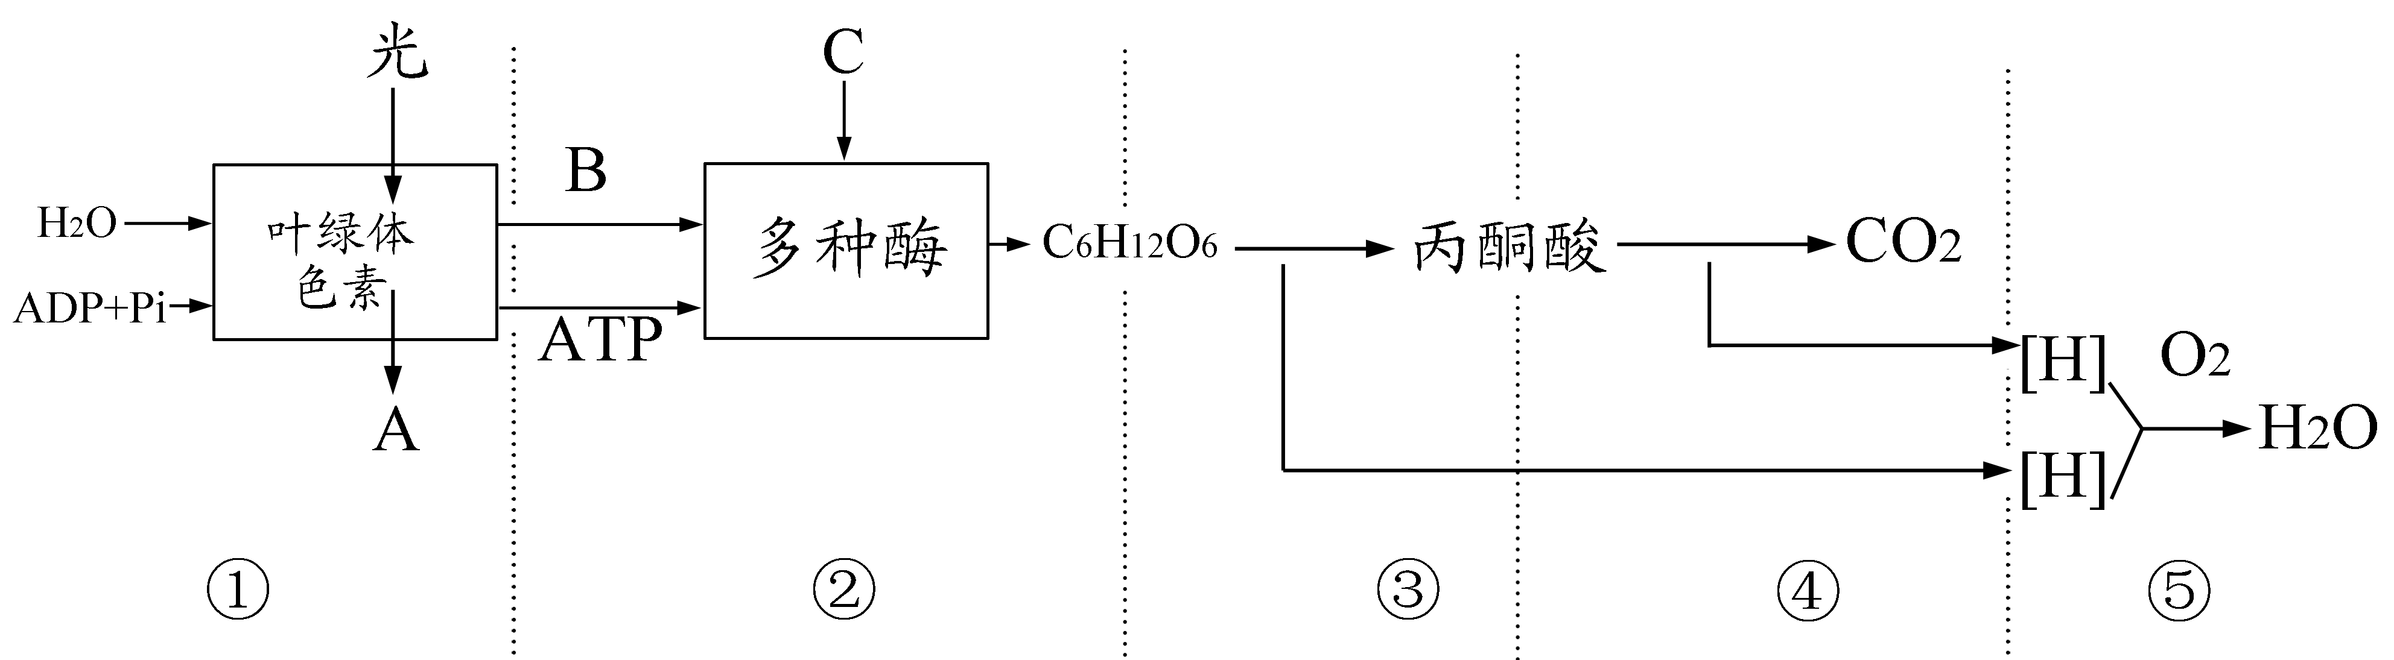
41．（5分）植物细胞光合作用与细胞呼吸之间有密切的联系。下图表示了两者之间的关系，请根据图示分析回答：
⑴过程①中A物质是 ，过程②中C物质是 。
⑵如果用同位素³H标记参加光合作用的水，则同位素³H在上图光合作用过程中最可能的转移途径是 。
⑶④⑤过程发生在_______________(填一种细胞器)中。
⑷有氧呼吸与无氧呼吸的共同途径是 。（用图中数字表示）
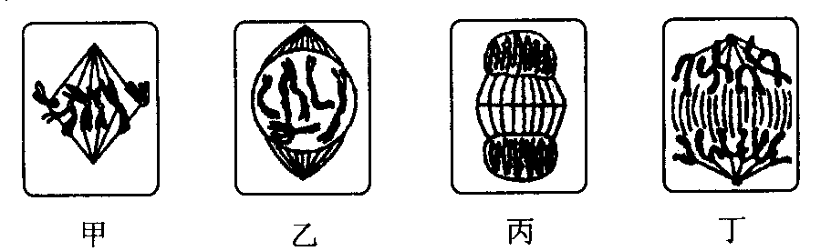
42．（6分）下图为某生物细胞进行有丝分裂过程的几个阶段，据图回答：
（1）请将图中细胞按照正确的细胞分裂过程进行排序： 。
（2）观察染色体的最佳时期是 图所示的时期。
（3）染色单体数和DNA数目相等的细胞是图中的 。
（4）丁图中的染色体数和DNA分子数分别是 。
（5）作为一个完整的细胞周期，该图中缺少了细胞周期的 期，该期细胞内的主要变化特点是 。

43．（5分）豌豆的紫花和白花是一对相对性状，这对相对性状由等位基因A，a控制。右表是豌豆花色的三个组合的遗传实验结果。请分析回答：
（1）请写出组合一亲本基因型：
组合 | 亲本表现型 | F₁的表现型和植株数目
组合 | 亲本表现型 | 紫花 | 白花
一 | 紫花×白花 | 405 | 411
二 | 紫花×白花 | 807 | 0
三 | 紫花×紫花 | 1240 | 420
紫花 ；白花 。
（2）组合三的F₁显性类型植株中，杂合子占 。
（3）若取组合二中的F₁紫花植株与组合三中的F₁紫花植株杂交，后代出现白花植株的概率为 。
（4）若组合三的F₁中基因型为AA的植株有420株，则组合三F₁中A的基因频率为 。

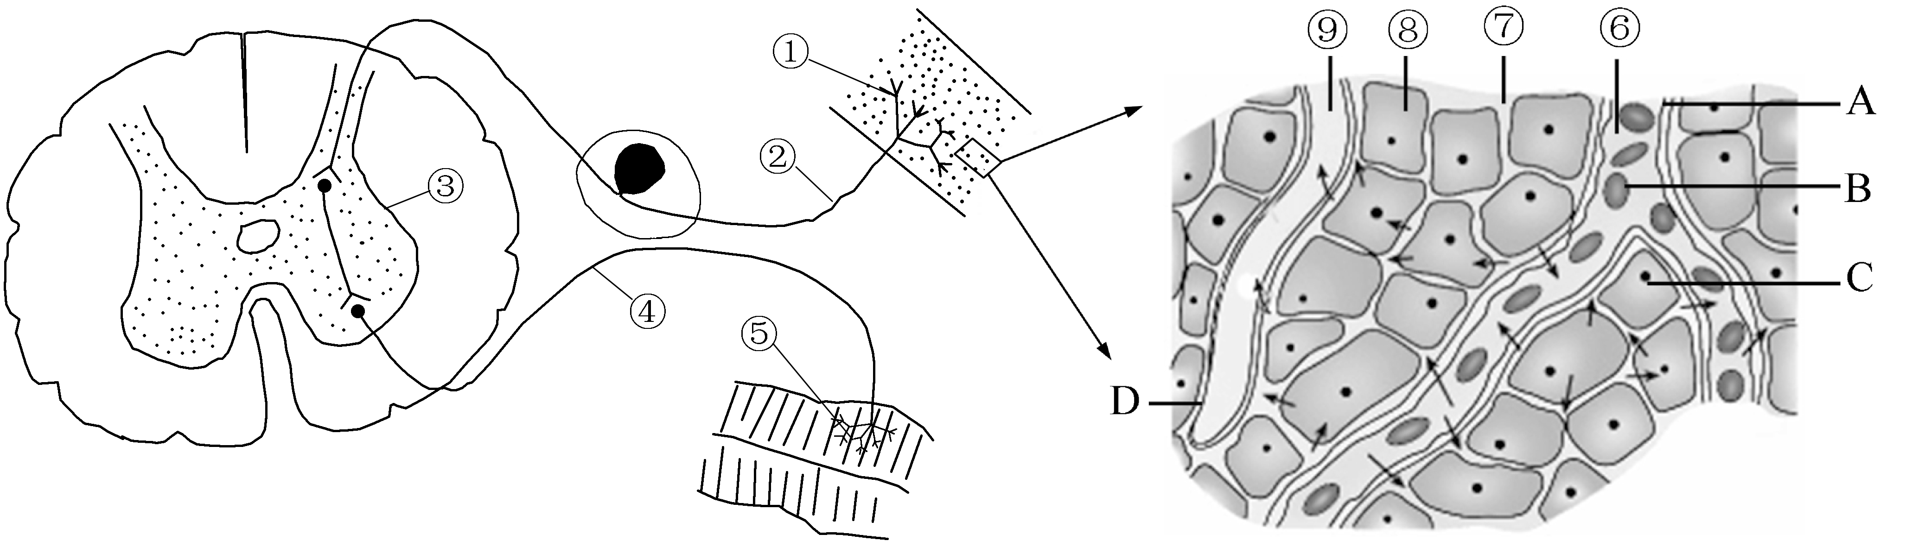
44．（5分）根据下图,回答问题：

(1)图中所画人体反射弧有①、②、③、④、⑤五个部分组成，其中能产生兴奋，并对传入的信息进行分析和综合的结构是[ ]______________；([ ]中填图中序号，横线上填名称)
(2)当神经纤维的某处受到刺激产生兴奋时，细胞膜的内外电位表现为 ，与邻近未兴奋部位形成了局部电流，使兴奋依次向前传导；
(3)C细胞直接生活的内环境是________(填序号)； (4) ⑦与⑥相比，成分中明显减少的物质是________________；
(5)⑥、⑦、⑧、⑨中，CO₂浓度最高的是__________ (填序号)。

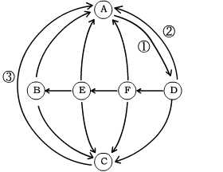
45．（7分）下图是生态系统中碳循环示意图，图中“→”表示碳的流动方向，A为大气中的CO₂。请据图分析回答：
（1）该生态系统中属于生产者的字母是 ，C在生态系统中的所属成分是 。
（2）写出图中含有四个营养级的食物链（用字母和箭头表示）
（3）若生产者有10000kg，按能量最大传递效率计算，位于第四营养级的生物可增重 kg。
（4）若由于某种原因，E种群数量大量减少，则在最初一段时间内，F种群和B种群数量随即发生的变化分别是 、 。
（5）碳在该生态系统生物群落内部流动的形式是 。

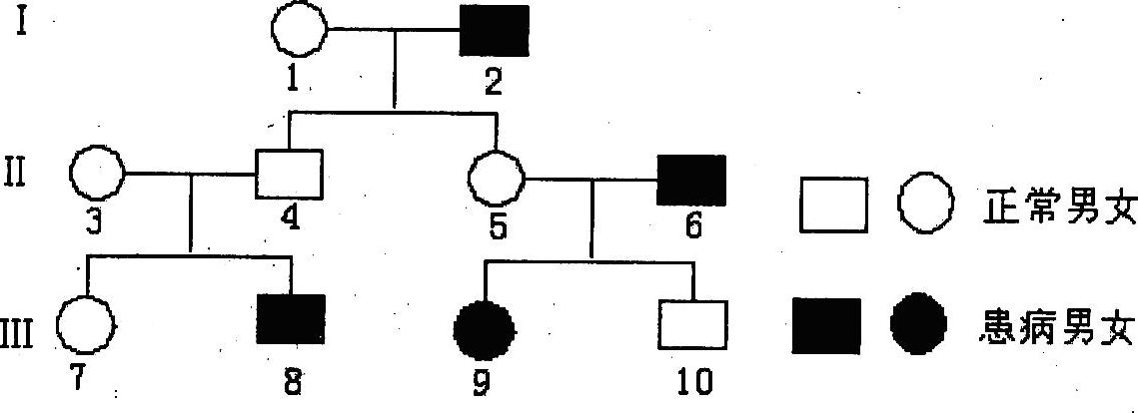
46．（6分）某校学生在开展研究性学习时，进行人类遗传病方面的调查研究。下图是该校学生根据调查结果绘制的某种遗传病的家系图（显、隐性基因分别用A、a表示）。请分析回答：
（1）Ⅲ₇号个体婚前应进行 ，以防止生出有遗传病的后代。
（2）该病的致病基因是 性的。
（3）若Ⅱ₄号个体不带有该致病基因，Ⅲ₇和Ⅲ₁₀婚配，后代患此病的几率是 。
（4）若Ⅱ₄号个体带有该致病基因， 则Ⅲ₇个体的基因型是 。若Ⅲ₇和Ⅲ₁₀婚配，生下患病孩子的概率是 ，生下患病男孩的概率是 。

47．(10分)下图表示某高等雄性动物细胞在减数分裂过程中，4个不同时期的细胞核内染色体和DNA分子的数量变化。请据图回答：
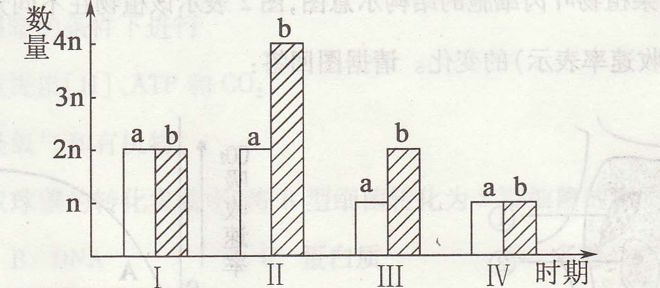
(1)图中a表示 ，b表示 。
(2)图中时期Ⅱ细胞内的染色体和DNA分子的数量之比为 。
(3)从图中可以推知，该高等动物的体细胞中含有 条染色体。
(4)在图中的4个时期中，细胞中含有同源染色体的时期有 (填图中时期序号)。

48．（6分）根据我国现行的食品质量标准，0～6个月的婴儿奶粉中蛋白质的含量应为12%～18%。现有一种待测婴儿奶粉，请你尝试完成鉴定实验。
（1）实验目的 鉴定该待测婴儿奶粉蛋白质的含量是否符合质量标准。
（2）实验原理 蛋白质与________试剂发生作用，产生 反应。
（3）材料用具 相同浓度的标准婴儿奶粉溶液和待测婴儿奶粉溶液、0.1g/mL的NaOH溶液、0.01 g/mL的CuS04溶液、试管和滴管等。
（4）实验步骤
①取两支试管分别加人2mL的标准婴儿奶粉溶液（编号甲）和2mL的待测婴儿奶粉溶液（编号乙）。标准婴儿奶粉溶液在本实验中起________作用。
②分别向两支试管中加人2mL的______________溶液，振荡，摇匀。
③再分别向两支试管中加人3～4滴 溶液，振荡，摇匀，比较颜色的变化。
（5）结果预期_______________________________________________________________。
生物试题参考答案
一、选择题

题号 | 1 | 2 | 3 | 4 | 5 | 6 | 7 |  | 8 |  | 9 |  | 10
答案 | C | B | D | D | D | B | A |  | B |  | D |  | D
题号 | 11 | 12 | 13 | 14 | 15 | 16 | 17 |  | 18 |  | 19 |  | 20
答案 | C | D | C | A | D | A | A |  | B |  | D |  | A
题号 | 21 | 22 | 23 | 24 | 25 | 26 | 27 |  | 28 |  | 29 |  | 30
答案 | C | B | C | B | B | A | B |  | A |  | A |  | C
题号 | 31 | 32 | 33 | 34 | 35 | 36 |  | 37 |  | 38 |  | 39 |  | 40
答案 | C | C | D | C | D | B |  | D |  | A |  | D |  | D

二、非选择题
41（5分） ⑴O₂ CO₂ ⑵H₂O→ B→C₆H₁₂O₆ ⑶ 线粒体 ⑷③
42．（6分）（1）乙甲丁丙 （2）甲 （3）甲和乙（缺一不得分） （4）12、12
（5）间 DNA的复制和蛋白质的合成
43．（5分）（1）Aa aa （3）2/3 （4）1/6 （5）50%
44.（5分）(1)③神经中枢 (2)内正外负 (3)⑦ （4）蛋白质 （5）⑧
45．（7分）（1）D 分解者 （2）D→F→E→B （3）能量流动 80 （4）增多 减少 （5）有机物
46．（6分）（1）遗传咨询 （2）隐 （3）1／8 （4）AA或Aa 1／3 1/6
47（10分）（1）染色体（数量） DNA分子（数量） （2）1：2 （3）2n （4）Ⅰ、Ⅱ(缺一不给分)
48．（6分）(2)双缩脲 紫色 （4）①对照 ②NaOH溶液 ③CuS04溶液 （5）标准婴儿奶粉溶液变紫色，待测奶粉变紫色或不变色

